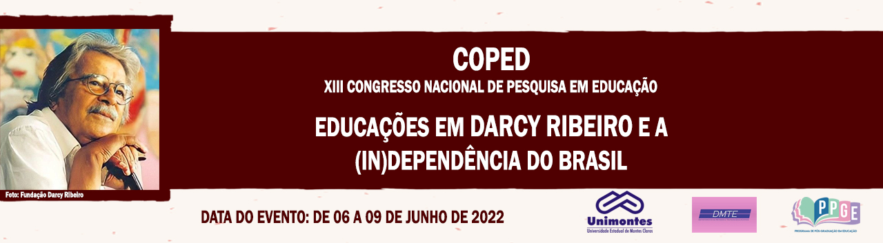

**BREVE ANÁLISE SOBRE O ENSINO DA GEOGRAFIA E O PERFIL DE ESTUDANTES DA EDUCAÇÃO BÁSICA EM JANAÚBA (MG)**

Brenda Soares Ribeiro

Acadêmica do curso de Geografia da Universidade Estadual de Montes Claros.

E-mail: [brendasribeiro29@gmail.com](mailto:brendasribeiro29@gmail.com)

Vanessa Tamiris Rodrigues Rocha

Acadêmica do curso de Geografia da Universidade Estadual de Montes Claros.

E-mail: [vanessatamiiris@gmail.com](mailto:vanessatamiiris@gmail.com)

Rahyan de Carvalho Alves

Professor da Universidade Estadual de Montes Claros. E-mail: [rahyancarvalho@yahoo.com.br](mailto:rahyancarvalho@yahoo.com.br)

**Resumo**

O objetivo deste trabalho é traçar de forma preliminar o perfil dos estudantes e a matéria da Geografia que os mesmos consideram mais importantes nas aulas. Para tanto, utilizou-se como metodologia revisão bibliográfica, e análise de dados coletados em campo, a partir da aplicação de questionários em quatro turmas de 3° ano do Ensino Médio, de instituições educacionais distintas (pública, particular e federal), localizadas na cidade de Janaúba-MG. Como resultado, constatamos que em ambas as redes de ensino, o resultado principal foi idêntico – veem a geopolítica como o estudo mais relevante da geografia; mesmo com as particularidades de cada instituição.

**Palavras-chave**: Ensino; Geografia; Coleta de dados.

**Introdução**

A geografia é um ciência que possui como objeto de estudo, o espaço geográfico - neste ocorre as mudanças e as relações entre o ser humano e o meio. Isto posto, a geografia estuda os sistemas econômicos, políticos, ideológicos e sociais que se manifestam sobre as pessoas e o espaço (CAVALCANTI, 1998).

Relacionado ao ensino da disciplina Geografia, é fundamental que seja buscado nas instituições educacionais novas formas de ensino para a mesma. Para Cavalcanti (1998, p. 23), o ensino desta deve contribuir para o discente “[...] des-cobrir o mundo [...] enfocar criticamente a questão ambiental e as relações sociedade/natureza [...] realizar constantemente estudos do meio [...] interpretar textos, fotos, mapas, paisagens”.

Nesse contexto, o objetivo deste trabalho é traçar de forma preliminar o perfil dos estudantes e a matéria da Geografia que os mesmos consideram mais importantes nas aulas.

**Material e Métodos**

Para tanto, o mesmo foi desenvolvido em duas etapas, a saber: a primeira etapa, concentrou-se na revisão bibliográfica sobre temáticas relacionadas ao ensino da geografia, por meio do uso de livros e artigos científicos presentes em bibliotecas virtuais. A segunda etapa foi organizada a partir da análise de dados coletados em campo, com a aplicação de questionários em quatro turmas de 3° ano do Ensino Médio, de instituições educacionais distintas (pública, particular e federal), localizadas na cidade de Janaúba-MG.

**Resultados e Discussões**

A geografia aspira um conhecimento de diversos temas do nosso cotidiano aplicado à ciência. Para Callai (2010), a Geografia quanto matéria de ensino cria condições para que o aluno se reconheça como sujeito que participa do espaço em que vive e estuda. Dessa forma, os estudantes compreendem todos os fenômenos a partir das produções da sociedade no espaço geográfico.

Baseando-se na Geografia como disciplina na educação básica, nesse trabalho buscamos traçar de forma preliminar o perfil dos estudantes e a matéria da Geografia que os mesmos consideram mais importantes nas aulas. Tendo como base turmas de 3º ano do Ensino Médio, de três diferentes redes de ensino (público, particular e federal), no município de Janaúba-MG.

Neste viés, fomos à campo para investigar através de um questionário aplicado aos estudantes, a temática supracitada. No mesmo continha perguntas a respeito das matérias que consideravam importantes, o que pensavam do estudo da geografia, a relação professor-aluno-sala de aula e se a escola detinha de recursos para as aulas. A partir dos dados coletados, chegamos as respostas vistas a seguir.

O questionário aplicado na escola particular apresentou que, dos 22 estudantes entrevistados, 9 eram do gênero masculino, 12 do gênero feminino e 1 de outro gênero; com idade variada de 16 a 18 anos, sendo 2 com 16 anos, 19 com 17 anos e 1 com 18 anos. Dentre as opções de estudos da Geografia listados, estes pontuaram que geopolítica é a mais importante.

Na escola pública escolhida para aplicar o questionário, foi selecionada uma turma, a mesma continha 33 estudantes, sendo 15 do gênero masculino e 17 do gênero feminino. Desses, 30 possuem 17 anos e 2 possuem 16 anos. Os mesmos julgaram, também, o estudo da geopolítica o mais importante.

Ademais, o município recebeu um campus do Instituto Federal do Norte de Minas Gerais (IFNMG), que desfruta de duas turmas de 3º ano, um com técnico de vigilância da saúde e outro em informática. Possuindo metodologias diferenciadas, executamos o questionário em ambas e conseguimos resultados iguais, pelo fato de considerarem novamente, a geopolítica como a matéria mais importante. Na turma de técnico em vigilância da saúde há 20 estudantes, sendo 19 do gênero feminino e 1 do gênero masculino; e a faixa etária varia entre 16 a 18 anos. Já no técnico em informática, a turma possui 28 estudantes, sendo 16 estudantes do gênero feminino e 12 do gênero masculino e, 24 destes apresentam 17 anos e 4 apresentam 16 anos.

Isto posto, mesmo que as redes de ensino tenham suas particularidades, os resultados foram iguais e por motivos semelhantes, a saber: importância no vestibular, gosto pessoal, importância para a atualidade e compreensão do espaço.

**Considerações finais**

Esta pesquisa elucidou que o ensino da geografia em diferentes redes de ensino, no 3º ano do Ensino Médio, favorece a importância da geopolítica para os estudantes, uma vez que, na pesquisa realizada os mesmos pontuaram a relevância desse conteúdo para a formação estudantil e social.

**Referências**

CALLAI, H. C. **A Geografia ensinada: os desafios de uma educação geográfica**. In: MORAIS, E. M. B. ; MORAES, L. B. (Org.) Formação de professores: conteúdos e metodologias no ensino de Geografia. Goiânia: Editora Vieira, 2010. p. 15-37.

CAVALCANTI, Lana de Souza. **Geografia, escola e construção do conhecimento**. Campinas, SP: Papirus, 1998.